

BEIJING WHATY TECHNOLOGY
DEVELOPMENT CO.,LTD.
北京网梯科技发展有限公司

[国培计划项目管理系统]
需求分析报告

版本号： V1.0 编制人：段素珍 编制日期:2010-7-14
审核人： 客户确认： 确认日期：
修改记录

时间 | 修改人 | 审核人 | 修改内容描述

目录
第一章 引言 1
1.1编写目的 1
1.2项目背景 1
1.3确定工期 1
1.4参考资料 1
第二章 任务概述 2
2.1目标 2
2.2用户的特点 2
2.3假定和约束 2
第三章 需求分析 2
3.1 系统角色 2
3.2 系统流程图 3
3.3 整体功能架构 4
3.4 通用功能描述 5
3.5 系统服务功能描述 6
第四章 门户系统 7
4.1 页面设计 7
4.2 模板制作 7
4.3 信息管理 7
第五章 系统管理员 8
第六章 管理员 9
6.1 基础数据 9
6.1.1 单位管理 9
6.1.2 学科管理 9
6.1.3 联系人信息管理 9
6.1.4 评审专家管理 9
6.1.5培训专家管理 10
6.1.6 学员管理 10
6.2 项目申报 11
6.2.1申报批次管理 11
6.2.2项目审核 11
6.3 项目评审 11
6.3.1 分配专家 11
6.3.2查看初审意见 11
6.3.3 查看终审意见 12
6.4 项目实施 12
6.4.1 查看预决算表 12
6.4.2 查看其他材料 12
6.5 培训评估 12
6.5.1 添加调查问卷 12
6.5.2 查看问卷结果 13
6.6通知通告管理 13
6.7 任务管理 13
6.8 会议管理 13
第七章 承办单位 13
7.1基础数据 13
7.1.1 学员管理 13
7.1.2 查看专家 14
7.1.3 联系人信息管理 14
7.2 项目申报 14
7.2.1 查看申报批次 14
7.2.2提交申报材料 14
7.3 通知通告管理 14
7.4 会议管理 14
第八章 评审专家 15
8.1 项目初审 15
8.2 项目终审 15
第九章 学员 15
9.1 填写调查问卷 15
9.2 证书查询 15
第十章 运行环境规定 15
10.1 硬件网络 15
10.2 第三方软件 15
10.3 数据安全 16
10.4 备份机制 17
10.5 其他服务 18
附件一 18
附件二 22
附件三 23
附件四 24
附件五 33
附件六 37
附件七 41
XXXXX（承办院校名称） 42

第一章 引言

1.1编写目的
对客户提出的需求进行整体分析和设计，为开发提供依据。

1.2项目背景
为贯彻落实十七大关于“加强教师队伍建设，重点提高农村教师素质”的要求，教育部组织实施了2009年“中小学教师国家级培训计划”（简称“国培计划”）。根据《国家中长期教育改革和发展规划纲要》和教育部、财政部关于实施“中小学教师国家级培训计划（2010-2012）”的总体部署，为进一步加强中小学特别是农村中小学教师培训，促进基础教育改革发展，教育部将组织实施2010年国培计划。

1.3确定工期
7月份需要完成的功能：
- 门户系统 7.30
- 联系人，给联系人发邮件
- 培训专家管理模块 7.30
- 学员信息管理
整体进度2010年11月底之前全部完成。

1.4参考资料
《合同》
《国培项目管理系统功能模块描述（20100524）》
需求调研现场沟通记录

第二章 任务概述

2.1目标
本项目旨在建立一套集信息发布、项目申报审批管理、培训实施评估分析、专家信息资源库为一体的项目管理系统，各地教育培训机构筹划和组织的教师培训项目，可以利用本项目管理系统进行申报，“国培计划”项目办组织专家团队对培训项目计划和方案进行审核，对于获批建立的项目，“国培计划”项目办能够利用本管理系统建立监管机制，督查培训计划的落实，保证培训经费的及时到位。

2.2用户的特点
该系统用户涉及层面比较高，需要比较关注使用体验。

2.3假定和约束
时间约束：门户和专家资源库模块时间较紧。

第三章 需求分析

系统角色
系统的角色分为如下几类：
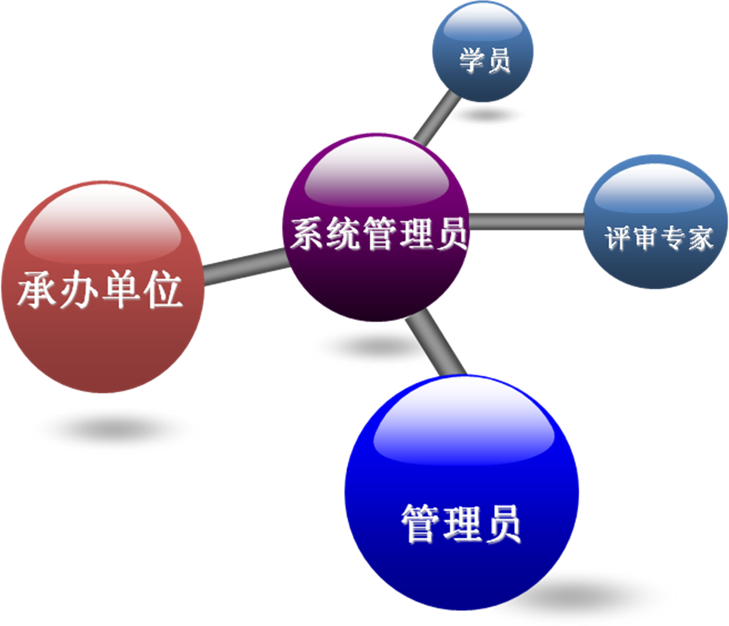
- 系统管理员：维护系统正常运行，管理系统基本数据，根据平台运行情况及管理人员分工情况进行用户角色信息添加，具体功能包括系统信息、权限管理、日志管理等。
- 管理员：管理员拥有系统所有的管理功能，根据具体功能权限划分，可以分为多种角色，比如：师范司项目办、项目执行办、省厅师范处等
- 承办单位：进行项目申报等相关工作。
- 评审专家：进行项目评审。
- 学员：浏览门户信息，登录之后填写调查问卷。

系统流程图
系统整体流程图如下所示：
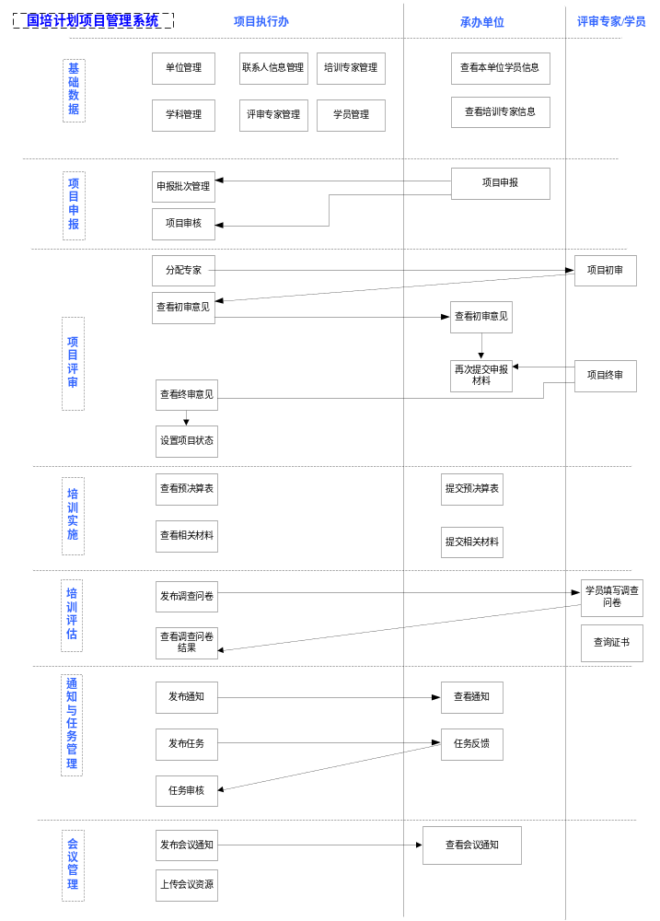

整体功能架构
系统整体功能架构如下图所示：
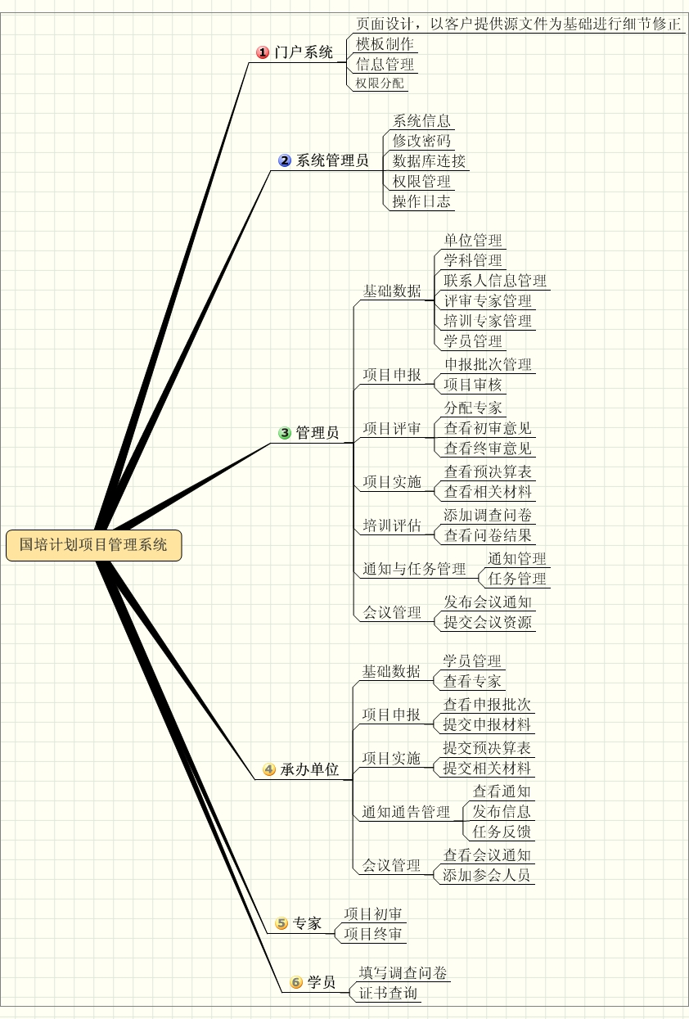

通用功能描述
- 信息检索
输入查询内容点击查询，平台会将系统数据库中包含此字段的数据列表显示。
- 显示方式
平台提供三种不同的显示界面，可根据自己的需要和喜好选择：只显示动态窗口的内容；不显示左侧的导航栏；全部显示。
- 条件查询
- 查询条件对话框
各功能模块的搜索、查询功能支持模糊条件查询。选择下拉列表中的数据时，如数据过多不便选择时，可以在文本框中输入文本开头系统将自动寻找符合选项下拉列出。
- 公式查询
查询支持的公式有：or、and、not、>、<、（）。
- 支持全选
在输出结果列表中勾选标题栏的复选框可以选定全部的查询结果。
- 排序
点击字段名称或在字段名后的下拉箭头中选择正序/逆序可以实现以选定字段的排序。
- 数据批量导入、导出
- Excel数据批量导入
下载标准格式，在下载的标准格式表格中按要求填写数据，带“*”的为必填项。完成后上传即可。
- 选择性批量数据下载
“Excel全部”、“Excel当前页”或“Excel指定页”将数据以Excel表格形式导出

系统服务功能描述
- 邮件发送
选中要发送邮件的用户，即可给选中用户发送邮件。
- 短信发送
可以向指定用户发送短信。
发送短信需要与短信网关结合，发生的短信费用需要客户承担。

第四章 门户系统

页面设计
客户已有一版设计源图，并根据领导意见不断完善，我们需要在此基础上做一些细节调整，并将设计稿切成div格式，便于进行模板制作。
备注：
专家查询是精确查询，需要精确填写姓名+单位，精确匹配之后才能查到该专家的信息（具体信息待提供）。
证书查询为精确查询，输入证书编号，看到的信息暂定（之后如果有变化再提供）以证书上的信息为准，证书模板见附件七。

模板制作
门户系统采用模板技术，支持多套模板，可在线制作及修改平台模板，并支持一键式模板替换方式。
- 创建模板：依照特定规则，创建出一套用于页面文章显示的模板；
- 修改模板：修改已创建的模板；
- 删除模板：删除所创建的模板；
- 模板替换：一键式模板替换，可以方便的替换内容发布页面模板。

信息管理
- 文章栏目管理
添加栏目：管理员可根据各政务部门所提供的基础信息进行分类，作为一个个栏目添加到平台，并对栏目设置页面显示顺序；
修改栏目：管理员可对已添加的栏目进行重新编辑；
删除栏目：管理员可删除已添加的栏目。
- 文章内容管理
添加文章：管理员能够添加文章内容，文章内容的编辑编辑器，支持在线编辑功能，可以直接从本地上传图片、声音、视频等多媒体材料，支持附件上载，对所添加的文章可以设置是否置顶及置顶时间；
修改文章：管理员可以对已添加（已发布和未发布）文章进行重新编辑；
保存文章：管理员可对尚未编辑完成的文章保存为草稿，以便于以后在此基础上继续编辑；
删除文章：管理员可以删除已发布及未发布文章；
文章预览：文章添加或修改完成之后，提供预览功能，以便于所发布内容的管理。

第五章 系统管理员
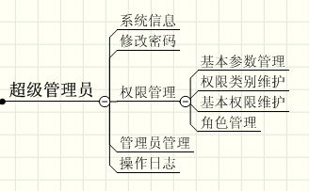
主要功能说明如下：
1．“系统信息”：查看系统运行参数、服务器、数据库情况。
2．“修改密码”：修改管理员密码
3．“权限管理”：主要用于个性化用户角色设置及功能权限的分配。
4. “管理员管理”：针对不同的业务为管理员分配不同的权限。
5．“操作日志”：查看管理人员的操作日志，包括增加、修改、移动和删除数据等平台操作信息。

第六章 管理员

6.1 基础数据

6.1.1 单位管理
对系统涉及到的单位进行管理，类型包括师范司项目办、省厅师范处、项目执行办、承办单位等，字段信息包括单位编号、单位名称、所属省市、所属类型、备注等信息。
项目执行办可以增加、删除、修改所有单位信息。可以批量导入导出。
见附件二（“国培计划—培训者研修项目”承办院校编号）

6.1.2 学科管理
管理所有培训项目的学科信息，例如中小学的语文、数学等，包括学科名称、编码、备注等信息。可以批量导入导出。

6.1.3 联系人信息管理
管理所有平台使用者的信息，按所属单位进行分组。字段包括登录名、密码、姓名、所属单位、所属部门、手机号、邮箱、电话号码、传真、性别、出生年月、职务/职称、通信地址、邮编、民族、政治面貌、学历信息。其他单位只能编辑各自单位的联系人信息。可以批量导入导出。
标绿为非必填项。
备注：项目执行办设置各单位用户名和初始密码，联系人首次登录时必须填写个人信息，经审核之后才能进行项目申报。

6.1.4 评审专家管理
申报单位提交项目申报书后，项目执行办将组织具有评审资格的专家，对提交的所有项目进行评审。评审专家库每年动态更新。包括登录名、密码、所属单位、手机号、邮箱、电话号码、性别、年龄等信息。可以批量导入导出。
信息表见附件五。

6.1.5培训专家管理
培训专家资源库，用于管理所有培训专家的信息和资源。项目执行办可按学科分组专家，如小学数学学科，可按学科，省份等关键字段查询授课专家信息，方便查找。省厅师范处或培训单位推荐专家，由项目执行办审核。可以批量导入导出。
信息表见附件六。

6.1.6 学员管理
分为计划参训学员信息库管理、结业学员信息库管理。两者的区别是后者已结业具有结业证书，并且可以查询证书。
省厅师范处负责报送本省参训学员信息，承办单位报送本单位结业学员信息。上级单位可以审核和管理各自范围内的学员信息，审核参训学员资格、提交审核结果，合格或不合格。由师范司项目办最终审核学员资格，提交审核结果。
项目执行办负责按项目分组，如中小学骨干教师研修项目、培训团队研修项目等。
功能上体现为如下三个功能：
- 学员导入：将计划参训的学员信息导入系统；
- 学员审核：计划参训学员审核，审核计划参训学员资格，设为合格或不合格，不合格的可以修改再提交。
- 学员分配：将计划参训的学员按省市、学科等信息分配到相应承办单位；
- 证书及其他信息导入：培训结束后由承办单位将学员的证书号、学时、培训时间（最终字段待提供）等号导入系统。
备注：承办单位可以将不来的学员设置为“不来”，然后添加新的学员信息，新加学员状态为“新增”，承办单位“新增”的学员数不能超过“不来”的学员数。 学员有一个申报批次的字段
可以批量导入导出。
见附件三（“国培计划—培训者研修项目”学员编号信息表）。

6.2 项目申报

6.2.1申报批次管理
对申报批次进行管理，包括批次编号、批次名称、所属年度、申报类型（项目申报的类型）、申报书格式、活动状态、申报数量（每家最多申报的数量）、申报时限、承办单位（设置是否需要省级师范处的审核）、学科，每年可以开设多个批次。对于已经申报结束的批次可以进行关闭，开始新的项目申报时就添加新的申报批次。
备注：需要做一些整体的数据统计功能，学科和承办单位
- 查看某个学科申报的单位
- 查看某个承办单位申报的学科

6.2.2项目审核
项目执行办对申报单位提交的实施方案进行审核，如果需要省级师范处审核的项目由省级师范处进行审核。

6.3 项目评审

6.3.1 分配专家
项目执行办可以根据学科为各个承办单位提交的申报材料为其指定评审专家，评审专家可以直接从评审专家库中选择。若所选择专家有变动，则需要要重新从专家库中进行选择。

6.3.2查看初审意见
项目执行办查看评审专家意见，对承办单位划分为4等级（通过、不通过、需修改、需重大修改），将结果以email或短信方式反馈回承办单位，需修改的承办单位修改后可以继续提交参加评审。
备注：需要对承办单位单个设置修改期限。

6.3.3 查看终审意见
项目执行办在终审结束后统计结果，确定最后评审结果（通过或不通过）。将结果通知申报单位。

6.4 项目实施
实施过程包括如下阶段，每个阶段可以设置截止时间：
具体阶段待提供（争取7月20日之前）

6.4.1 查看预决算表
培训实施子系统用于项目从开始实施到结束的管理。因为各培训单位实施培训时间不同，提交相关材料的时间也有所不同，项目执行办需针对不同承办单位分别发布任务。任务中要求承办单位提交开班时间、活动安排、学员信息、预决算表，简报等相关材料。预决算表是承办单位在线填写，其他材料可以在附件中上传。
在本模块中只显示预决算表。
见附件一(“国培计划”中小学教师培训经费支出暂行标准)；

6.4.2 查看其他材料
查看申报单位提交的其他材料。平台提供下载，下载后打开查看提交的相关材料。

6.5 培训评估

6.5.1 添加调查问卷
培训评估分析子系统用于参训学员对培训班进行评价，便于项目执行办了解培训机构培训开展情况。
项目执行办添加相关调查问卷，为了便于比较，对所有的承办单位建议相同的调查问卷。

6.5.2 查看问卷结果
学员在前台登录后填写调查问卷。以发送识别码或系统自动为每位学员生成对应的登录用户名和密码的形式来限定参加问卷调查的人员范围。填写完成后可以查看相应承办单位的问卷结果。

6.6通知通告管理
项目执行办可以直接发布通告，设置发送范围，接受者登录后看到通告。

6.7 任务管理
项目执行办可以对承办单位分配任务，属性包括任务名称、内容、选择任务相关人员、任务完成期限等。设定任务重要性和优先级。
对于承办单位的回复进行审核，不符合要求的需要重新提交。

6.8 会议管理
- 发布会议通知
- 提交会议资源

第七章 承办单位

7.1基础数据

7.1.1 学员管理
查看承办单位分配的学员信息，上报证书号，但不能增加和删除。
在培训结束后上报学员的证书及其他信息。

7.1.2 查看专家
可以按名字（必填，最少两个字）、学校、专业搜索培训专家，查看其信息，但是不包括手机、住址等信息。

7.1.3 联系人信息管理
可以修改个人的信息和密码。

7.2 项目申报

7.2.1 查看申报批次
承办单位可以查询未关闭的所有项目申请批次并在最后期限前提交。

7.2.2提交申报材料
申办单位在线填写申报书，以附件形式提交实施方案，多次提交以最后提交为准。如果需要省级师范处的审核，那么申办单位提交的实施方案先提交给省级师范处审核，审核通过后提交给项目执行办审核；如果不需要省级师范处审核，直接提交给项目执行办审核。
申报书见附件四（“国培计划——骨干教师研修项目”申报书）。

7.3 通知通告管理
承办单位发布通告后，需经过项目执行办的审核，然后显示在门户首页。
承办单位可以查询项目执行办发送给本单位的通知公告。

7.4 会议管理
查看会议通知，提交参会人员名单。

第八章 评审专家

8.1 项目初审
评审专家登录系统对要评审的项目进行初审，对相应的申办单位进行评审，提交初审意见，提交初审结果分为四类（通过、不通过、需修改、需重大修改）。

8.2 项目终审
当接到终审通知时，对分配的申报单位进行终审，填写评审意见，提交评审结果也是四类（通过、不通过、需修改、需重大修改）

第九章 学员

9.1 填写调查问卷
学员接收到填写调查问卷的短信通知后可以使用发送的用户名和密码登录系统，填写调查问卷，逾期不登陆将不能登录。

9.2 证书查询
可以查询自己的证书信息。

第十章 运行环境规定

硬件网络
基于系统及数据安全的考虑，建议至少将web服务器和data服务器分开，所以至少需要两台服务器。

第三方软件
服务器操作系统：
Red Hat Enterprise Linux AS4.0 企业版：是一种技术支持全面、性能稳定且易于管理的强大系统，专用于企业应用设计。
数据库软件：
MySQL5.0：MySQL5.0针对企业用户进行了相应开发改造，更适合于企业用户使用，在支持的业务能力方面得到很大的提升。
中间件软件：
Resin3 Professional ：Resin3是目前用于开发、部署和集成企业应用程序的业界最快的Java平台。它为应用网格提供了基础，是一个使企业能在最大限度地降低运营成本的同时超越竞争对手的架构。

数据安全
- 系统安全控制和物理保护措施
系统包括Web服务器和数据库服务器。从安全考虑，数据库服务器应该与公共网络物理隔开，采用私有网络地址与web服务器相连。Web服务器只开通本系统所需的服务端口，例如WWW端口、数据库端口、FTP端口以及聊天室端口等。
- 用户身份鉴别机制
平台用户身份的判别采用IP地址加用户帐号密码方式认证；用户密码采用MD5加密算法进行加密，密码不可逆。
- 用户对系统的访问权限和范围
系统用户权限管理采用分级、分组方式，不同的用户属于不同的权限组；权限管理员为用户分配权限，用户只能访问具有权限的功能模块。
- 数据安全
数据用户身份鉴别：采用SSL加密传输，保证重要数据的身份安全；数据加密方法：数据传输采用SSL加密；用户密码采用不可逆的MD5加密算法；课件资源的加密采用不可逆的DSA加密算法。
- 数据备份
系统的备份包括数据库的备份、文件系统的备份、管理系统程序的备份。
- 数据库的备份采用数据库系统本身的备份机制，如：Oracle等，定时导出数据，通过服务器上的Shell脚本(Unix和Linux系统)或Schedule(Windows系统)，自动将数据文件传送到备份服务器上进行备份。数据库的备份采用完全备份和增量备份相结合的方式。针对平台采用每天晚上某个时间定时自动备份数据库数据，保留一星期的备份。自动删除不需要的数据备份。
- 文件系统的备份：采用系统脚本将需要备份的内容定时自动复制到备份地点，实现文件系统的备份。针对平台采用哪个每天晚上某个时间，自动增量备份。
- 管理系统程序的备份采用服务器上的Shell脚本(Unix和Linux系统)或Schedule(Windows系统)，自动定时将程序文件打包传送到备份服务器上进行备份。
- 计算机病毒的防治措施
在每台服务器上安装服务器版本的反病毒软件。管理员定期更新病毒库。
网站系统是否安全更多的还是依靠网站主机操作系统的本身。因此加固主机的操作系统，也是一个非常重要的问题，根据主机操作系统的不同采取不同的加固软件是从根本上解决安全问题的一种手段。

备份机制
系统的备份包括数据库的备份、文件系统的备份、管理系统程序的备份。
- 数据库的备份采用数据库系统本身的备份机制，定时导出数据，通过服务器上的Shell脚本(Unix和Linux系统)或Schedule(Windows系统)，自动将数据文件传送到备份服务器上进行备份。数据库的备份采用完全备份和增量备份相结合的方式。针对平台采用每天晚上某个时间定时自动备份数据库数据，保留一星期的备份。自动删除不需要的数据备份。
- 文件系统的备份：采用系统脚本将需要备份的内容定时自动复制到备份地点，实现文件系统的备份。针对平台采用哪个每天晚上某个时间，自动增量备份。
- 管理系统程序的备份采用服务器上的Shell脚本(Unix和Linux系统)或Schedule(Windows系统)，自动定时将程序文件打包传送到备份服务器上进行备份。

其他服务
- 系统部署：系统运行软硬件环境要求及系统部署。
- 系统监控：监控平台运行状况，设置报警机制。
- 日常维护：日常内容及数据维护，保证平台数据的及时性。
- 扩展应用：有新的培训业务加入的时候，需要进行相应的系统扩展。

附件一
“国培计划”中小学教师培训经费支出暂行标准
(此标准适用于集中培训项目)
支出项目 | 支出范围 | 支出说明与标准
调研与方案研制 | 前期调研费 | 项目方案研制过程中所需的会议费、问卷设计与分析劳务费、专家咨询费、专家评审费等
调研与方案研制 | 方案研制费 | 项目方案研制过程中所需的会议费、问卷设计与分析劳务费、专家咨询费、专家评审费等
调研与方案研制 | 项目论证费 | 项目方案研制过程中所需的会议费、问卷设计与分析劳务费、专家咨询费、专家评审费等
学员食宿  与交通费 | 餐费 | 餐费和住宿费是指学员在培训期间的伙食、住宿费用或按有关标准给予的食宿费补贴。  交通费是指培训期间学员观摩考察所需交通费用。部分项目包括学员往返基本交通费用，以教育部通知为准。
学员食宿  与交通费 | 住宿费
学员食宿  与交通费 | 交通费
专家费用 | 授课费 | 培训实施期间专家的授课费、食宿费、交通费。
专家费用 | 交通费 | 培训实施期间专家的授课费、食宿费、交通费。
专家费用 | 食宿费 | 培训实施期间专家的授课费、食宿费、交通费。
教学费用 | 学员学习资料费 | 学员学习所必需的培训资料费用，包括文本资料、光盘等费用。
教学费用 | 文本课程资源  开发费用 | 培训项目资源设计开发、编辑制作、修改完善培训资源等所需费用。
教学费用 | 电子课程资源  开发费用 | 培训项目资源设计开发、编辑制作、修改完善培训资源等所需费用。
场地设备费 | 场地租用费 | 培训期间所需教室、实验室和相关设施、设备等租赁费用及必要设备的购置费。
场地设备费 | 设备租用费 | 培训期间所需教室、实验室和相关设施、设备等租赁费用及必要设备的购置费。
项目评估  费用 | 项目评估费 | 开展培训效果评估所需费用以及进行项目总结、制作项目总结材料所需费用。
项目评估  费用 | 项目总结评估 | 开展培训效果评估所需费用以及进行项目总结、制作项目总结材料所需费用。
其他支出 | 劳务费 | 与培训项目直接相关的其它支出，如工作人员劳务费、宣传、公杂及不可预计性费用，此项支出不高于总经费的3%。
其他支出 | 宣传费 | 与培训项目直接相关的其它支出，如工作人员劳务费、宣传、公杂及不可预计性费用，此项支出不高于总经费的3%。
其他支出 | 公杂费 | 与培训项目直接相关的其它支出，如工作人员劳务费、宣传、公杂及不可预计性费用，此项支出不高于总经费的3%。
其他支出 | 不可预计支出 | 与培训项目直接相关的其它支出，如工作人员劳务费、宣传、公杂及不可预计性费用，此项支出不高于总经费的3%。
“国培计划”中小学教师培训经费预算表

培训项目：
培训时间：
培训地点:
承办单位：（公章）

预算科目 |  | 经费（元） | 计算说明
调研与方案  研制 | 前期调研费
调研与方案  研制 | 方案研制费
调研与方案  研制 | 项目论证费
学员食宿  与交通费 | 餐费
学员食宿  与交通费 | 住宿费
学员食宿  与交通费 | 交通费
专家费用 | 授课费
专家费用 | 交通费
专家费用 | 食宿费
教学费用 | 学员学习资料费
教学费用 | 文本课程资源  开发费用
教学费用 | 电子课程资源  开发费用
场地设备费 | 场地租用费
场地设备费 | 设备租用费
项目评估  费用 | 项目评估费
项目评估  费用 | 项目总结评估
其他支出 | 劳务费
其他支出 | 宣传费
其他支出 | 公杂费
其他支出 | 不可预计支出
合计
说明：按项目需要填写，不需要科目注“无”
收款单位名称： 开户银行：
账号： 联系人及电话：

附件二
“国培计划—培训者研修项目”承办院校编号
承办院校 | 编号
北京师范大学 | GP09050100X
华东师范大学 | GP09050200X
东北师范大学 | GP09050300X
华中师范大学 | GP09050400X
陕西师范大学 | GP09050500X
西南大学 | GP09050600X
北京大学 | GP09050700X
东南大学 | GP09050800X
首都师范大学 | GP09050900X
西北师范大学 | GP09051000X
北京教育学院 | GP09051100X

附件三
承办院校（公章）：
“国培计划—培训者研修项目”学员编号信息表
编号 | 姓名 | 单位 | 职称 | 职务 | 联系电话/手机 | 电子邮件 | 承办院校
（填表说明：“职称”请用全称，比如特级教师、中教高级、小教高级、教授、副教授等）

附件四

“国培计划——骨干教师研修项目”

申 报 书

申报单位（加盖公章）：

负责人：

项目负责人：

联系电话：

学科及首席专家：

教育部师范教育司 制
二〇一〇年

申报单位情况 | 单位名称
申报单位情况 | 单位地址
从事教师培训工作情况 | 请列出近两年单位承担或参与过的教师培训项目、培训特色与成果、社会影响等,尤其突出承担申报学科培训相关经验和成果。
研修方案（请另附） | 提出研修实施方案，包含研修目标、研修内容、研修方式、考核评价、预期成果等。
研修专题及  课程安排 | 专题及课程 |  | 学时 | 授课教师 | 职称 | 研修形式
资源情况 | 请列出拟开发和使用的资源
组织管理与  后勤保障 | 包括管理制度、教学设施、实践基地、食宿条件、医疗保卫等
申请  单位  意见 | 单位公章 院校长签名  年 月 日
专家组  评审  意见 | 评审组组长签名  年 月 日
教育部  师范司  审批意见 | 单位公章 负责人签名  年 月 日

附件五
“国培计划”评审评估专家推荐表

被推荐人签名： 年 月 日
姓 名 |  |  | 性别 |  | 民族 |  |  |  | 照片  （一寸彩色）
出生年月 |  |  | 学历 |  | 专业 |  |  |  | 照片  （一寸彩色）
政治面貌 |  |  | 现任职务 |  | 职称 |  |  |  | 照片  （一寸彩色）
研究专长 |  |  |  |  |  |  |  |  | 照片  （一寸彩色）
身份证号 |  |  |  |  |  |  |  |  | 照片  （一寸彩色）
工作单位
通讯地址 |  |  |  |  |  | 邮政编码
单位电话 |  |  | 住宅电话 |  |  | 手 机
传 真 |  |  | 电子信箱
个人简历 |  | （主要包括教育经历、工作经历、主要工作业绩、各种荣誉称号，不超过1000字）
学术成果 | （公开发表或出版的主要文章和著作等）
教师培训工作经验 | （中小学教师培训的主要工作经历，请注明教师培训项目评审评估工作经验）
其他需要说明事项

所在单位意见 | 负责人（签字） 公章  年 月 日
推荐部门审核意见 | 负责人（签字） 公章  年 月 日
教育部师范司组织专家审核意见 | 负责人（签字） 公章  年 月 日

附件六
“国培计划”培训教学专家推荐表

推荐学科： 被推荐人签名： 年 月 日
姓 名 |  | 性别 |  | 民族 |  |  |  | 照片  （一寸彩色）
出生年月 |  | 学历 |  | 所学专业 |  |  |  | 照片  （一寸彩色）
政治面貌 |  | 现任职务 |  | 职称 |  |  |  | 照片  （一寸彩色）
研究专长 |  |  |  |  |  |  |  | 照片  （一寸彩色）
教学专长 |  |  |  |  |  |  |  | 照片  （一寸彩色）
身份证 |  |  |  |  |  |  |  | 照片  （一寸彩色）
工作单位
通讯地址 |  |  |  |  |  | 邮政编码
单位电话 |  | 住宅电话 |  |  | 手 机
传 真 |  | 电子信箱
个人简历 | （主要包括教育经历、工作经历、主要工作业绩、各种荣誉称号，不超过1000字）
教育教学成果 | （公开发表或出版的主要论文和著作、研究课题、代表性教学成果等）
教师培训经验 | （参与教师培训的经历，请注明项目和讲授课程）
其他需要说明事项

所在单位意见 | 负责人（签字） 公章  年 月 日
推荐部门审核意见 | 负责人（签字） 公章  年 月 日
教育部师范司组织专家审核意见 | 负责人（签字） 公章  年 月 日

附件七
国培计划—培训者研修项目
结 业 证 书
编号：GP09050X00X
同志由省（区、市）教育厅（教委）选拔推荐，于二○ 年 月 日至 月 日参加教育部“国培计划—培训者研修项目”学习，共50学时，成绩合格。

XXXXX（承办院校名称）
二○ 年 月 日

教育部 监制

